OŠ Janka Leskovara
Dragutina Kunovića 8
49218 Pregrada

Zapisnik 3. sjednice Vijeća učenika

Sjednica se održala 13. prosinca 2023. godine od 12.15 do 13.30h u školskoj sportskoj dvorani OŠ Janka Leskovara u Pregradi.
Prisutni članovi: Chiara Kramarić, Mia Glas, Florijan Petrak, Karla Cobović, Laura Ivanjko, Ivan Rožić, Lana Vuk, Lara Klanšek, Tomislava Jug, Lara Novak, Ema Debeljak, Nina Ružić, Ivona Leskovar, Valentin Hrestak, Gita Šantek, Ema Zbiljski, Stjepan Golubić, Lea Kunštek, Leonardo Petek, Luka Kompesak, Klara Vrbanc, Filip Horvat, Mila Gajšak, David Korbar, Antonela Cesarec
Predsjedavateljica: Tamara Škrinjar, stručna suradnica pedagoginja

Dnevni red:
1. Božićna kreativnica – izrada božićnih ukrasa i čestitki za božićni sajam

U uvodnom dijelu sjednice, pedagoginja škole Tamara Škrinjar pozdravila je učenike te zabilježila tko je prisutan. Nakon toga, jednoglasno je usvojen zapisnik 2. sjednice i Dnevni red ove te su najavljene aktivnosti.
Pedagoginja je za učenike pripremila materijale za izradu božićnih čestitki te ukrasnih gnomova. Učenici su se podijelili u grupe prema interesima te zajednički izrađivali čestitke i gnomove. Susret je bio popraćen božićnom glazbom. Učenici su kroz kreativnu radionicu imali prilike razvijati svoju kreativnost, motoriku, preciznost te naučiti nove vještine i širiti blagdanski ugođaj.
Po završetku radionice, pedagoginja je učenike podsjetila kako će izrađene čestitke i gnomovi biti dio božićnog sajma koji će se održati u sklopu božićne priredbe u petak 22.12.2023. u OŠ Janka Leskovara u Pregradi te ih sve pozvala da dođu. Dio učenika poželio je svoje radove ponijeti kući, što im je i omogućeno.
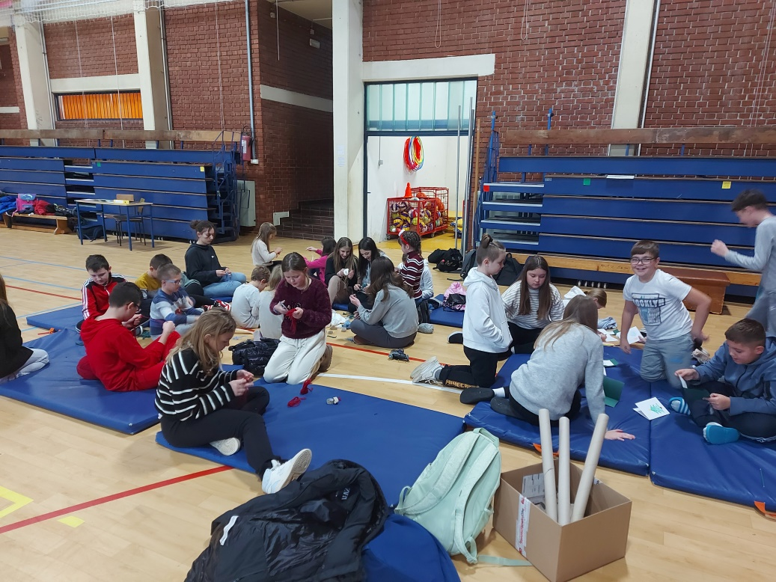
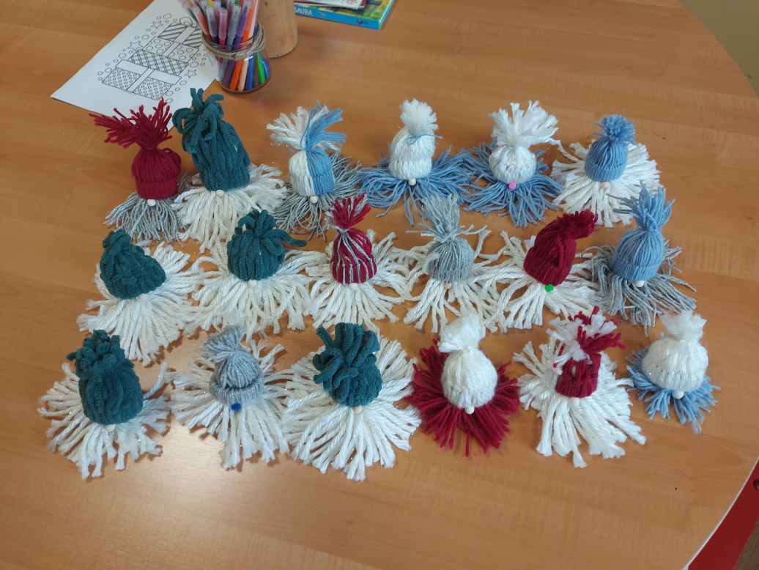

U Pregradi, 14. prosinca 2023.

______________________
Tamara Škrinjar, pedagoginja

